Proiectul didactic al lecției
Disciplina: Matematică
Clasa: a VI-a
Unitatea de conținut: Numere naturale. Recapitulare și completări.
Numărul lecției în unitatea de conținut (conform proiectării didactice de lungă durată): 10/20
Subiectul lecției: C.m.m.d.c. al două numere naturale. Numere prime între ele
Durata lecției: 45 de minute
Unități de competență:
1.2. Identificarea și folosirea terminologiei aferente noțiunilor de număr, mulțime, divizibilitate în contexte diverse, inclusiv în comunicare.
1.3. Aplicarea criteriilor de divizibilitate cu 10, 2, 5, 3, 9 pentru optimizarea calculelor.
1.4. Utilizarea descompunerii numerelor naturale în produs de puteri de numere prime, a proprietăților puterii în contexte variate.
1.5. Aplicarea algoritmilor pentru determinarea c.m.m.d.c., c.m.m.m.c. a două numere naturale în rezolvarea problemelor.
1.6. Modelarea unei situații simple, inclusiv din viața cotidiană, utilizând relațiile de divizibilitate a numerelor naturale, rezolvarea problemei obținute și interpretarea rezultatelor.
1.9. Justificarea și argumentarea rezultatelor obținute la rezolvarea problemelor și efectuări de calcule cu numere naturale.
Obiectivele lecției: La finele lecției, elevii vor fi capabili:
O1: să identifice și să utilizeze terminologia și notațiile aferente noțiunilor de divizibilitete în diverse contexte;
O2: să aplice criteriile de divizibilitete cu 10, 2, 5, 3, 9 la descompunerea numerelor naturale în produs de puteri de numere prime pentru determinarea c.m.m.d.c.;
O3: să aplice algoritmul de determinare a c.m.m.d.c. a două numere naturale în rezolvarea problemelor;
O4: să modeleze o situație simplă, inclusiv din viața cotidiană și să rezolve problema obținută, aplicând algoritmul de determinarea a c.m.m.d.c.;
O5: să justifice un rezultat matematic, recurgând la argumentări, susținând propriile idei și opinii.
O6: să manifeste interes și determinare în rezolvarea problemelor legate de divizorul comun și să fie deschiși și receptivi la abordarea diferitelor strategii de rezolvare.
Tipul lecției: Lecție de formare a capacităților de dobândire a cunoștințelor.
Tehnologii didactice:
- Forme:
- frontală;
- în perechi;
- individual.
- Metode:
- metoda exercițiului;
- metoda lucrului cu manualul;
- metoda lucrului la tablă;
- explicația;
- argumentarea;
- cooperarea;
- observarea;
- descoperirea;
- problematizarea;
- cercetarea
- discuție dirijată.
- Mijloace de învățământ:
- I. Achiri, A. Braicov, O. Șpuntenco. Matematică. Manual. Clasa a VI-a. Ed. Prut Internațional. Chișinău, 2020;
- Computerul;
- Proiectorul sau tabla interactivă;
- Fișă cu exerciții.
Evaluarea: formativă, evaluare orală și în scris, reciprocă; produse: problemă rezolvată, răspuns oral, exercițiu rezolvat; apreciere cu note.

Scenariul lecției
Etapele activității didactice | Obiective | Demers acțional al lecției | Timp  (în minute) | Tehnologia realizării (Metodă\Formă de activitate\Resurse)
Evocare | O1  O2 | Momentul organizatoric  Verificarea temei pentru acasă  De învățat: Capitolul 1, § 2, secvența 2.4, pagina 17, manual  De repetat: Capitolul 1, § 2, secvența 2.1, 2.2, 2.3, pagina 13-16, manual  De rezolvat: Exercițiul 11, 30, pagina 20, 22.  Care este algoritmul de descompunere în produs de puteri de factori primi?  Ce numim divizor, multiplu?  Se reamintesc criteriile de divizibilitate studiate.  Profesorul propune elevilor să simplifice oral fracțiile prin c.m.m.d.c. a numărătorului și numitorului:  $$\frac{4}{6};\frac{12}{18}; \frac{40}{45};\frac{75}{100};\frac{450}{1050}.$$  Elevii observă că pentru a simplifica ultimul exemplu este dificil de determinat c.m.m.d.c. oral. | 5  3 | Explicația  Frontal  Analiza răspunsurilor  Întrebări orale  Frontal, calcul oral  Problemetizarea
Realizarea sensului | O1,O2, O3 | Se anunță subiectul lecției C.m.m.d.c. al două numere naturale. Numere prime între ele. Elevii notează în caiete.  Profesorul explică tema nouă.  Cum să determinăm cel mai mare divizor comun al numerelor 450 și 1050?  Doi elevi trec la tablă și descompun numerele 450 și 1050 în produs de puteri de factori primi, apoi profesorul explică algoritmul de determinare a celui mai mare divizor comun.  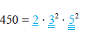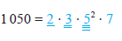  - Calculăm produsul factorilor primi care au cei mai mici exponenţi ai puterilor şi care apar în ambele descompuneri.  Deci fracția inițială $\frac{450}{1050}$ se simplifică prin 150.  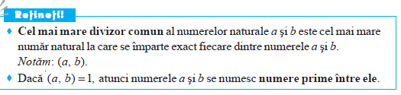  De exemplu, (9, 11) = 1.  Pe baza acestei reguli se poate afla cel mai mare divizor comun a trei şi mai multe  numere.  De exemplu, 72 = 2 · 2 · 2 · 3 · 3, 84 = 2 · 2 · 7 · 3, 180 = 2 · 2 · 3 · 3 · 5.  Deci, (72, 84, 180) = 2 · 2 · 3 = 12. | 7 | Problemetizarea  Explicația  Metoda exercițiului  Descoperire  Discuție dirijată  Explicația
Reflecție | O1,O2  O3,O4  O5,O6 | Pentru exersare se propun exercițiile de mai jos, pot fi afișate la ecran. Cazurile a și b de rezolvat la tablă, c și d în perechi, e și f – independent. Profesorul monitorizează lucrul elevilor, dă indicații în caz de necesitate. Se verifică frontal răspunsurile de la lucrul în perechi și individual.  Exercițiu: Determinați c.m.m.d.c. al numerelor:  a) 1200 şi 250  b) 490 şi 210  c) 120 și 150  d) 450 şi 40  e) 54 şi 90  f) 180 şi 72  Exercițiu: Aflați cifra x pentru care:  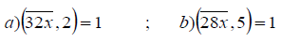  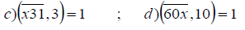  Se propune pentru aprofundare exercițiul 21, 29, pagina 22, din manual.  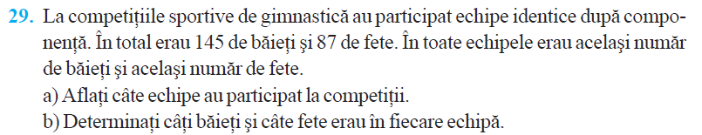  Bilanțul cantitativ:  Ce am învățat astăzi la lecție? Care este algoritmul de descompunere în produs de puteri de factori primi?  Bilanțul calitativ:  Se determină care obiective au fost atinse la lecție.  Se formulează concluzii privind activitatea clasei de elevi în ansamblu și a unor elevi în particular (notarea elevilor)  Temă pentru acasă:  De învățat: Capitolul 1, § 2, secvența 2.4, pagina 17, manual.  De repetat: Capitolul 1, § 2, secvența 2.1, 2.2, 2.3, pagina 13-16, manual.  De rezolvat: Exercițiul 10, pagina 20, manual. | 20  7  2  2 | Fișă de lucru  Lucru în perechi  Lucru individual  Observarea  Explicația  Cooperarea  Frontal, lucru la tablă  Întrebări frontale  Explicație la solicitare

